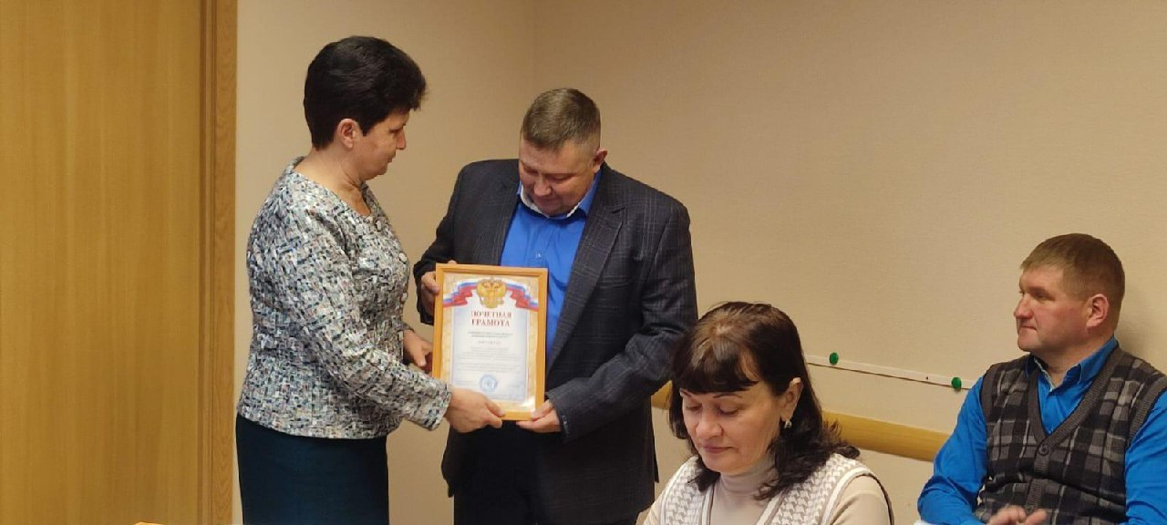

В понедельник 29 января 2024 года на расширенной планерке у Главы Администрации Ханкайского муниципального округа прошла процедура награждения руководителей организаций – победителей муниципального конкурса среди работодателей на лучшую постановку работы по охране труда.
Конкурс проводился в ноябре-декабре 2023 года в целях привлечения внимания организаций и индивидуальных предпринимателей, осуществляющих деятельность на территории Ханкайского муниципального округа, к решению вопросов по:
- улучшению охраны труда и состояния условий труда и культуры производства;
- совершенствованию работы по обеспечению конституционного права граждан на труд в условиях, отвечающих требованиям безопасности и гигиены;
- изучению и внедрению передовых форм и методов организации работы по охране труда в организациях;
- углубленному изучению и наработке навыков организации и реализации на территории округа мероприятий по профилактике ВИЧ-инфекции на рабочих местах и недопущению дискриминации и стигматизации в трудовых коллективах лиц, живущих с ВИЧ-инфекцией.
Для участия в конкурсе подали заявки 13 организаций Ханкайского округа в различных номинациях. По итогам рассмотрения документов и подсчета баллов лидерами стали следующие работодатели:
- в номинации «Лучшая организация Ханкайского муниципального округа по постановке работы в области охраны труда, численность работников которой превышает 50 человек»: Муниципальное унитарное предприятие «Жилищно-коммунальное хозяйство» Ханкайского муниципального округа Приморского края (и.о. директора А.П. Архипов, специалист по охране труда – И.С. Мурзина).
- в номинации «Лучшая организация Ханкайского муниципального округа по постановке работы в области охраны труда, численность работников которой не превышает 50 человек»: Муниципальное бюджетное учреждение дополнительного образования «Центр дополнительного образования» с. Камень-Рыболов Ханкайского муниципального округа Приморского края, директор и ответственный за охрану труда – Е.Б. Данилевич;
- в номинации «Лучшая организация Ханкайского муниципального округа по постановке работы в области информирования работников по вопросам ВИЧ-инфекции»: Муниципальное бюджетное учреждение дополнительного образования «Ханкайская детская школа искусств», директор – О.А. Брижатая, ответственный за охрану труда – Л.В. Евтушик.
Конкурсные работы победителей в каждой номинации, направлены на участие в краевом конкурсе «Лучшая организация Приморского края по постановке работы в области охраны труда».
Администрация Ханкайского муниципального округа выражает слова благодарности всем участникам данного муниципального конкурса, за ответственный и неравнодушный подход к проведению данного мероприятия.

